Tarea 1: Formalizar el problema
- Define el tamaño de la entrada: n (número de etapas) y B (presupuesto). Escribe una frase de por qué son esos dos: son los que hacen crecer el trabajo del algoritmo:
El tamaño de la entrada está dado por dos parámetros:
1. N: el número de etapas de la cadena
2. B: el presupuesto total disponible para acelerar.
Ambos determinan el trabajo del algoritmo: n define cuántas etapas hay que decidir (cuántas filas tiene la tabla de programación dinámica) y B define cuántos valores de presupuesto hay que considerar (cuántas columnas tiene la tabla).
- Escribe la entrada: para cada etapa i, los enteros t_i, c_i y d_i (con 0 ≤ d_i ≤ t_i), y el presupuesto B:
Entrada. Una cadena de n etapas en serie, numeradas 1, 2, …, n. Para cada etapa i se dan tres enteros:
- t_i: duración normal de la etapa i (t_i ≥ 1),
- c_i: costo de acelerar la etapa i (c_i ≥ 1),
- d_i: reducción de tiempo si se acelera la etapa i, con 0 ≤ d_i ≤ t_i (no se puede reducir más de lo que dura la etapa).
Además se da un entero B ≥ 0, el presupuesto total para acelerar.
Nota: se usan enteros porque la tabla DP se indexa por presupuesto (b = 0, 1, …, B), así que los costos y el presupuesto deben ser enteros
- Escribe la salida: un subconjunto A de etapas a acelerar:
A ⊆ {1, 2, …, n} de etapas a acelerar. Las etapas que no están en A conservan su duración normal t_i.

- Escribe la restricción: la suma de los c_i de A no puede pasar de B:
Restricción : El costo total de las etapas aceleradas no puede superar el presupuesto:
Σ_{i ∈ A} c_i ≤ B
Un subconjunto A que cumple esta condición se llama factible.
- Escribe el objetivo: minimizar la duración total, que es (suma de todos los t_i) − (suma de los d_i de A). Explica que eso es lo mismo que maximizar la suma de los d_i de A, porque la primera suma no cambia:
Objetivo: Entre todos los subconjuntos factibles A, queremos que la cadena termine lo más rápido posible. Como las etapas van en serie, todas quedan siempre en el camino crítico, así que la duración total es simplemente la suma de lo que dura cada etapa, esté acelerada o no:
D(A) = Σ t_i − Σ_{i ∈ A} d_i
(la primera suma va sobre todas las etapas, de 1 a n).
Además, Σ t_i es un valor fijo, que no cambia sin importar cuáles etapas aceleremos. Entonces lo único que podemos mover es el segundo término, el ahorro. Para que D(A) sea lo más pequeña posible hay que restarle lo máximo posible, y por eso minimizar la duración es lo mismo que maximizar Σ_{i ∈ A} d_i, sujeto a que el costo de A no pase de B.
- Escribe la versión de decisión: dado un número L, ¿existe A que cueste a lo sumo B y deje la duración en a lo sumo L? Esta es la que se usa en la reducción.
Dados los datos de la entrada (las n etapas con sus t_i, c_i, d_i, el presupuesto B) y además un número entero L, la pregunta es:
¿Existe un subconjunto A ⊆ {1, …, n} tal que
- Σ_{i ∈ A} c_i ≤ B (no se pasa del presupuesto), y
- D(A) ≤ L (la cadena dura a lo sumo L)?
La respuesta es sí o no.
—--------------------------------------------------------------------------------------------------------

Tarea 2: Demostrar que es NP-difícil (reducción desde Mochila 0/1)
- Escribe el problema de la Mochila 0/1 en versión de decisión: objetos con peso w_i y valor v_i, capacidad W y umbral V.
Mochila 0/1 (versión de decisión). Se tienen n objetos, cada uno con un peso entero positivo w_i y un valor entero positivo v_i. Además se dan una capacidad W y un umbral V. La pregunta es: ¿existe un subconjunto A ⊆ {1, …, n} tal que Σ_{i∈A} w_i ≤ W y Σ_{i∈A} v_i ≥ V?
- Arma la traducción de una mochila a una cadena: c_i = w_i, d_i = v_i, t_i = v_i, B = W y L = (suma de todos los v_i) − V. Pon esto en una tabla.
Construcción. Dada una instancia de la Mochila (w_i, v_i, W, V), construimos una instancia de la cadena así:
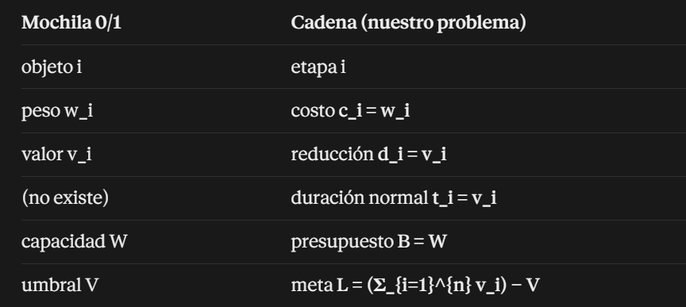
- Muestra que la traducción se hace en tiempo polinomial (es O(n): se copia cada objeto una vez)
Para construir la instancia de la cadena se recorren los n objetos una sola vez. Para cada objeto i se copian w_i en c_i y v_i en d_i y en t_i, lo cual toma tiempo constante. Además se calcula L = (Σ v_i) − V con una suma de n términos y una resta, que toma O(n). Se copia también B = W. En total la construcción toma tiempo O(n), que es polinomial en el tamaño de la entrada.
Tambien se debe verificar:
Como w_i y v_i son enteros positivos, se cumple c_i ≥ 1 y t_i ≥ 1. Además d_i = v_i = t_i, así que 0 ≤ d_i ≤ t_i. Por último B = W es un entero no negativo.

Identidad que usamos en las dos direcciones. Con la traducción (t_i = v_i y d_i = v_i), para cualquier subconjunto A:
- Demuestra la ida (⇒): si un conjunto A sirve para la mochila, también sirve para la cadena.
Ida (⇒). Supongamos que la mochila tiene respuesta sí, es decir, existe A con Σ_{i∈A} w_i ≤ W y Σ_{i∈A} v_i ≥ V. Tomamos ese mismo A como el conjunto de etapas que aceleramos.
- Presupuesto: Σ_{i∈A} c_i = Σ_{i∈A} w_i ≤ W = B, así que A es factible.
- Duración: por la identidad, D(A) = Σ v_i − Σ_{i∈A} v_i. Como Σ_{i∈A} v_i ≥ V, estamos restando algo mayor o igual a V, entonces D(A) ≤ Σ v_i − V = L.
Por lo tanto A cuesta a lo sumo B y deja la duración en a lo sumo L, así que la cadena también tiene respuesta sí.

- Demuestra la vuelta (⇐): si un conjunto A sirve para la cadena, también sirve para la mochila.
Vuelta (⇐). Supongamos ahora que la cadena tiene respuesta sí, es decir, existe A con Σ_{i∈A} c_i ≤ B y D(A) ≤ L. Tomamos ese mismo A como el conjunto de objetos de la mochila.
- Capacidad: Σ_{i∈A} w_i = Σ_{i∈A} c_i ≤ B = W, así que A cabe en la mochila.
- Valor: D(A) ≤ L significa Σ v_i − Σ_{i∈A} v_i ≤ Σ v_i − V. Restamos Σ v_i a ambos lados y multiplicamos por −1 (la desigualdad se invierte) y queda Σ_{i∈A} v_i ≥ V.
Por lo tanto A cabe y llega al umbral, así que la mochila también tiene respuesta sí.
- Escribe la conclusión: como la Mochila es NP-difícil, nuestro problema también lo es.
Construimos, en tiempo polinomial, una instancia de la cadena a partir de cualquier instancia de la mochila, de forma que la mochila tiene respuesta sí si y solo si la cadena tiene respuesta sí. Es decir, Mochila 0/1 ≤_p Aceleración de la cadena. Como la Mochila 0/1 es NP-completa (visto en el curso), si pudiéramos resolver la cadena en tiempo polinomial también podríamos resolver la mochila en tiempo polinomial. Entonces la versión de decisión de la aceleración de la cadena es NP-difícil, y por lo tanto la versión de optimización también lo es.
Además, está en NP: dado un conjunto A, se verifica en O(n) que Σ c_i ≤ B y que D(A) ≤ L. Por eso la versión de decisión es NP-completa.

